**НЕГОСУДАРСТВЕННОЕ ОБРАЗОВАТЕЛЬНОЕ ЧАСТНОЕ** **УЧРЕЖДЕНИЕ ВЫСШЕГО ОБРАЗОВАНИЯ** **«МОСКОВСКИЙ ФИНАНСОВО-ПРОМЫШЛЕННЫЙ УНИВЕРСИТЕТ** **“СИНЕРГИЯ”»**

|  |  |  |
| --- | --- | --- |
| **Факультет/Институт** |  | Информационных технологий |
|  |  | (наименование факультета/ Института) |
| **Направление/специальность** |  | 09.02.07 Информационные системы и программирование |
| **подготовки:** |  | (код и наименование направления /специальности подготовки) |
| **Форма обучения:** |  | очная |
|  |  | (очная, очно-заочная, заочная) |
|  |  |  |

**Отчет по лабораторной работе № 8**

|  |  |  |  |  |
| --- | --- | --- | --- | --- |
| **на тему** |  | **Тестирование интеграции** | | |
|  |  | (наименование темы) | | |
|  |  |  | | |
| **по дисциплине** | | |  | Тестирование информационных систем |
|  | | |  | (наименование дисциплины) |

|  |  |  |  |  |
| --- | --- | --- | --- | --- |
| **Обучающийся** |  | Алиев Магомед Нурмагомедович |  |  |
|  |  | (ФИО) |  | (подпись) |
| **Группа** |  | ДКИП-312 |  |  |
|  |  |  |  |  |

|  |  |  |  |  |
| --- | --- | --- | --- | --- |
| **Преподаватель** |  | Сибирев Иван Валерьевич |  |  |
|  |  | (ФИО) |  | (подпись) |

**Москва 2025 г**

**Лабораторная работа №8.** **«Тестирование интеграции»**

Пишем модель данных для тестового веб-приложения

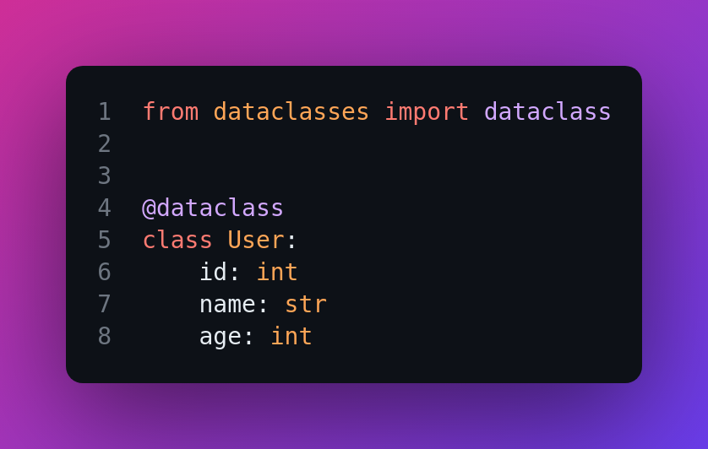Реализовываем паттерн репозиторий для управления нашей моделью

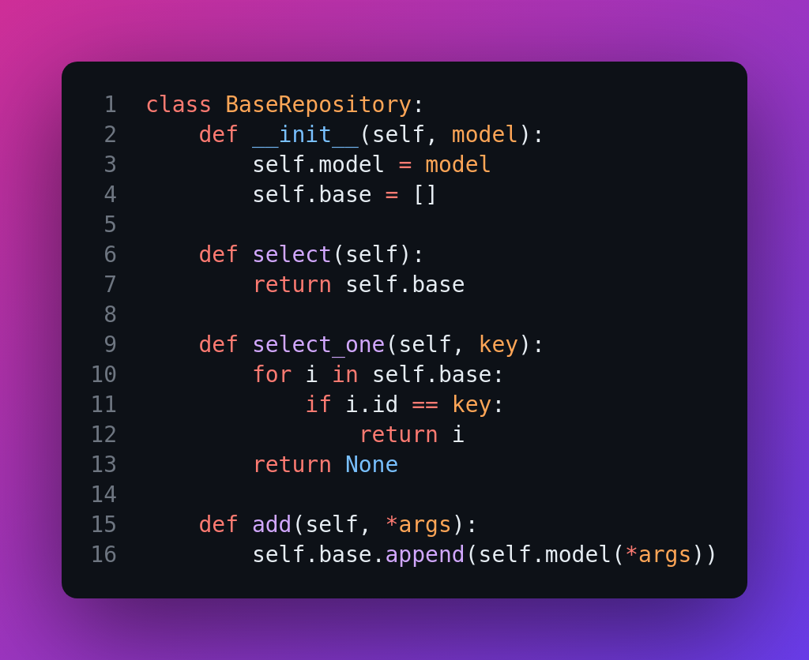Пишем уже сами эндпоинты нашего приложения

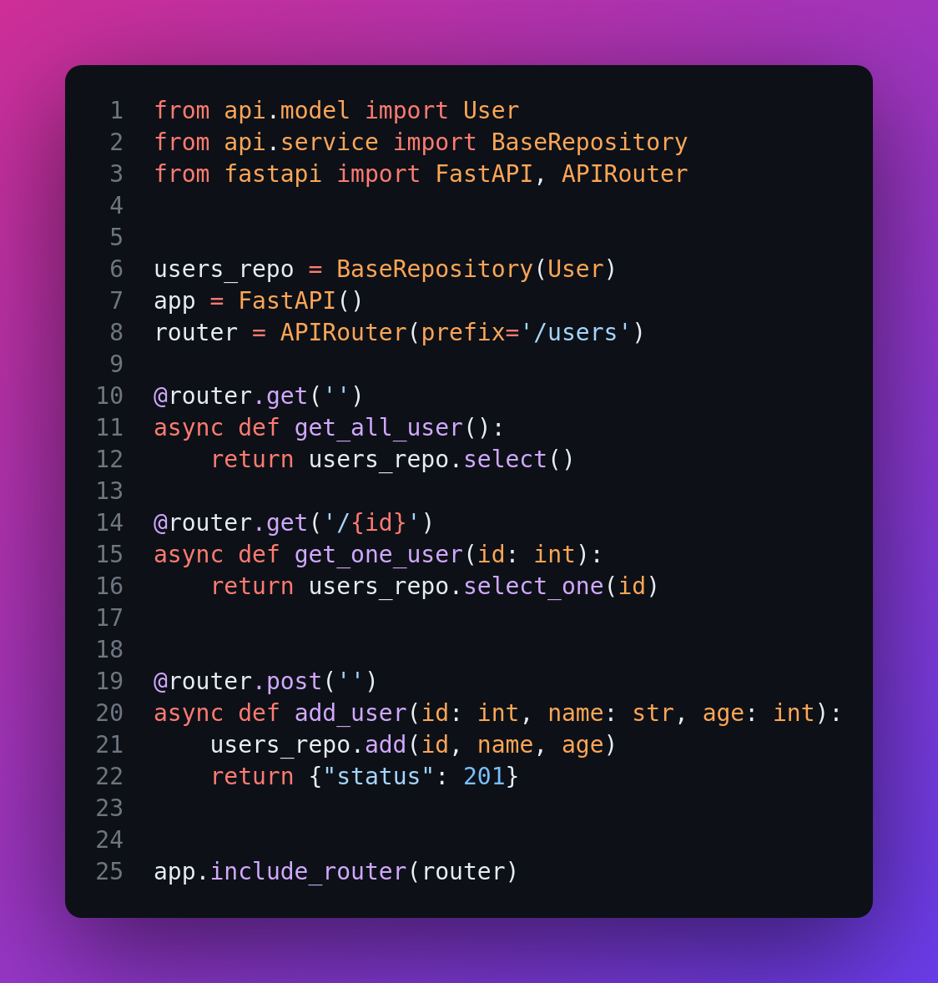Запускаем

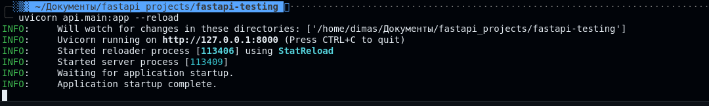Пишем интеграционный автотест, который проверит функционал добавления в базу данных через API.

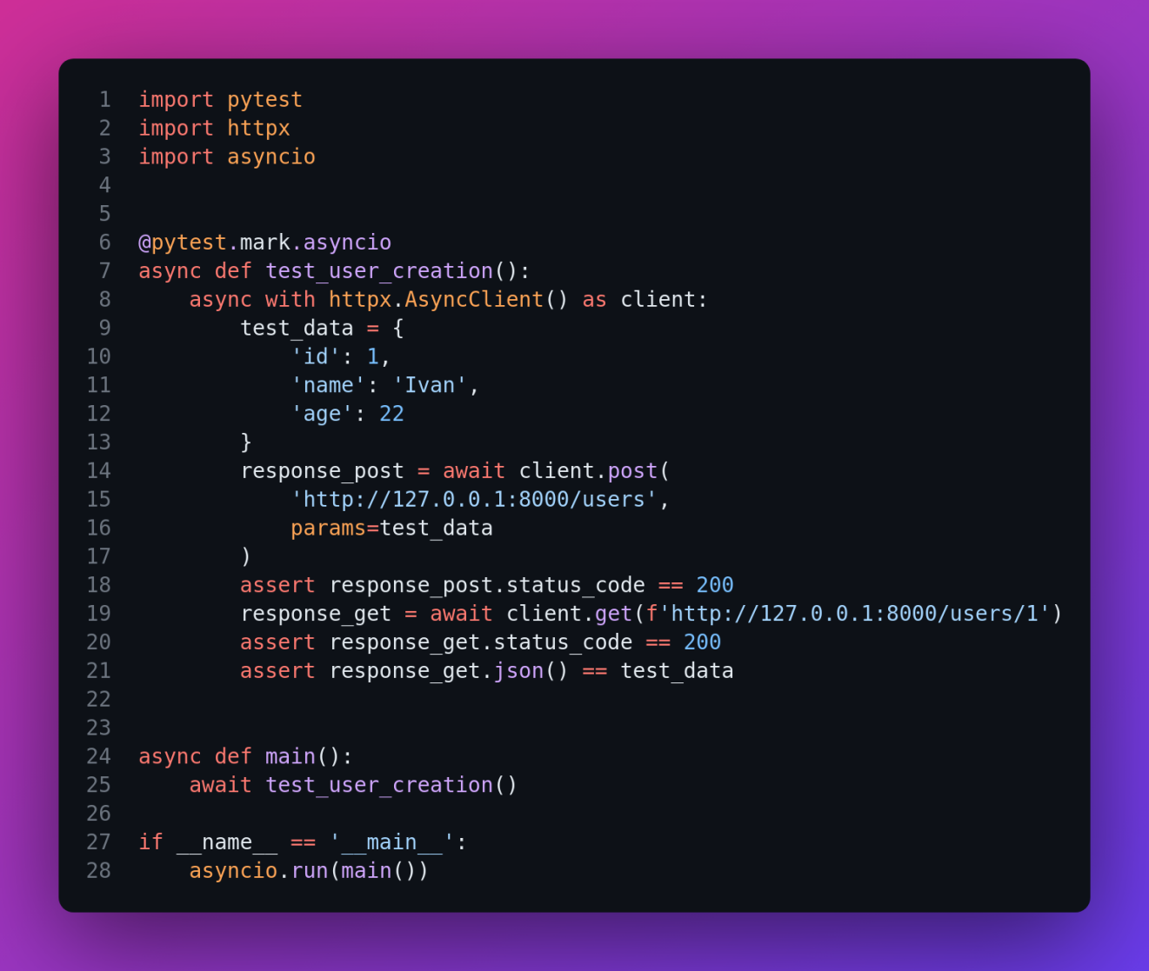Запускаем тесты

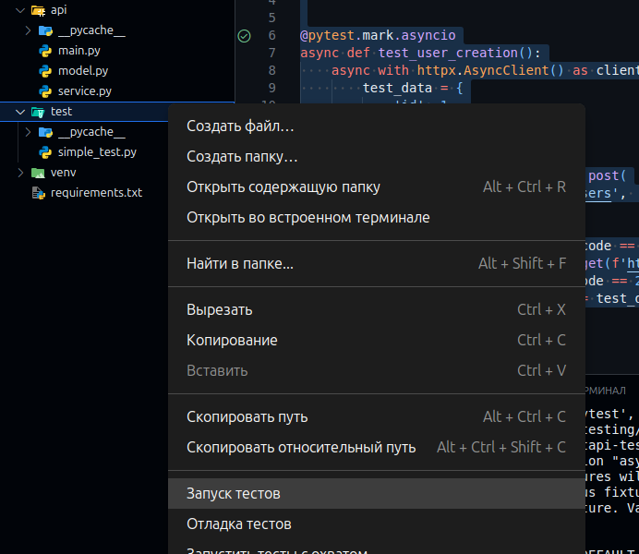Видим выполнение их

